偏心锥壳校核计算报告（两端折边）
校核计算所依据的标准 |  |  |  |  | GB/T 151-2014
元件简图
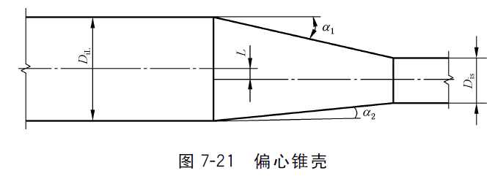
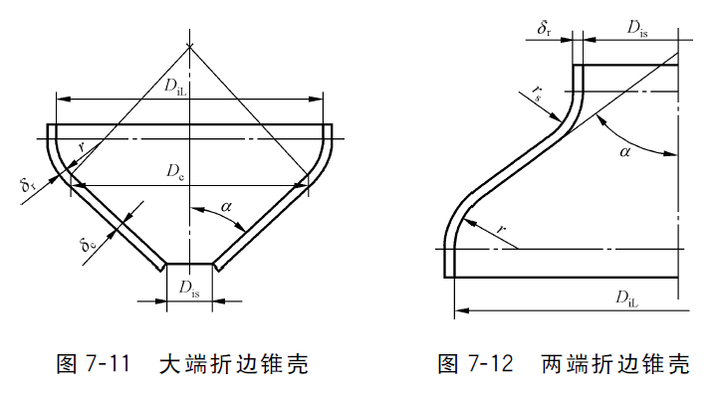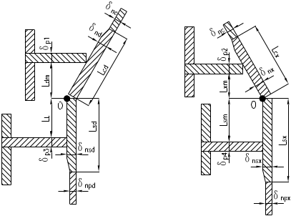
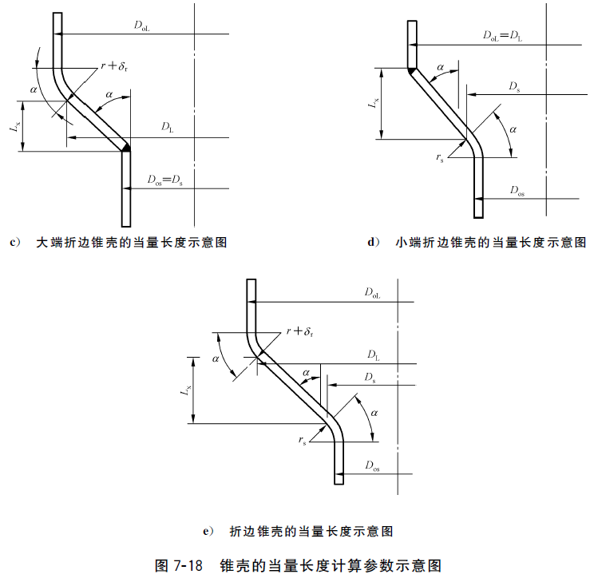
设计条件
偏心锥壳的夹角最大值$α_{1}$ | 锥壳夹角最大值（锥壳） | ° | 偏心锥壳的夹角最小值$α_{2}$ |  | 锥壳夹角最小值（锥壳） | °
锥壳大端内直径$D_{iLy}$ | 锥壳大端加强段(直边段)计算内直径（锥壳） | mm | 锥壳小端内直径$D_{isy}$ |  | 锥壳小端加强段(直边段)计算内直径（锥壳） | mm
锥壳大端转角半径$r$ | 折边锥壳大端过渡段转角半径（锥壳） | mm | 锥壳小端转角半径$r_{s}$ |  | 折边锥壳小端过渡段转角半径（锥壳） | mm
外压偏心锥壳的夹角最大值$α_{1}$计算工况
夹角最大值$α_{1}$计算工况 | 工况1 |  | 工况2 | 工况3
具体变化位置 | 小端直径 |  | 计算长度 | 夹角
锥壳大端计算内直径$D_{iL}$ | 锥壳大端圆筒加强段(直边段)计算内直径（锥壳）【工况一】（隐） |  | 锥壳大端圆筒加强段(直边段)计算内直径（锥壳）【工况二】（隐） | 锥壳大端圆筒加强段(直边段)计算内直径（锥壳）【工况三】（隐） |  | mm
锥壳小端计算内直径$D_{is}$ | 锥壳小端圆筒加强段(直边段)计算内直径（锥壳）【工况一】（隐） |  | 锥壳小端圆筒加强段(直边段)计算内直径（锥壳）【工况二】（隐） | 锥壳小端圆筒加强段(直边段)计算内直径（锥壳）【工况三】（隐） |  | mm
锥壳的计算半夹角$α_{1}$ | 锥壳夹角最大值（锥壳）【工况一】（隐） |  | 锥壳夹角最大值（锥壳）【工况二】（隐） | 锥壳夹角最大值（锥壳）【工况三】（隐） |  | °
锥壳的计算总长度$H$ | 锥壳总体长度（锥壳）【工况一】（隐） |  | 锥壳总体长度（锥壳）【工况二】（隐） | 锥壳总体长度（锥壳）【工况三】（隐） |  | mm
外压偏心锥壳的夹角最大值$α_{2}$计算工况
夹角最大值$α_{2}$计算工况 | 工况1 |  | 工况2 | 工况3
具体变化位置 | 小端直径 |  | 计算长度 | 夹角
锥壳大端计算内直径$D_{iL}$ |  |  |  |  |  | mm
锥壳小端计算内直径$D_{is}$ |  |  |  |  |  | mm
锥壳的计算半夹角$α_{2}$ |  |  |  |  |  | °
锥壳的计算总长度$H$ |  |  |  |  |  | mm
厚度及重量计算
计算厚度 | $$δ=max⁡(δ_{c1},δ_{c2})=$$ |  |  |  | 偏心锥壳的计算厚度(最终值)（锥壳） | mm
有效厚度 | $$δ_{e}=$$ |  |  |  | 锥壳有效厚度（锥壳） | mm
名义厚度 | $$δ_{n}=$$ |  |  |  | 锥壳名义厚度（锥壳） | mm
偏心锥壳重量 | $$m=$$ |  |  |  | 锥壳质量（锥壳） | kg
偏心锥壳相关计算
用于计算的锥壳半顶角 | $$α=α_{1}=$$ |  |  |  | 锥壳半顶角（锥壳） | °
两筒体轴线间距 | $$L=$$ |  |  |  | 两筒体轴线间距（锥壳） | mm
锥壳上最大的经线长度 | $$MXL=$$ |  |  |  | 最大的经线长度（锥壳） | mm
校核条件 | $L≤{{(D}_{iL}-D_{is})}/2;α_{1}≤45;轴对称α_{1}和α_{2}校核合格;$
校核条件 | $${当α}_{1}=45°时:MXL≥5\sqrt{D_{iL}δ_{nc}}; {D_{iL}}/{D_{is}}≥1.2;$$
校核结果
结论
最终校核结果
注：该页未显示的参数项说明字段在轴对称锥壳${α_{1}和α}_{2}$中。

